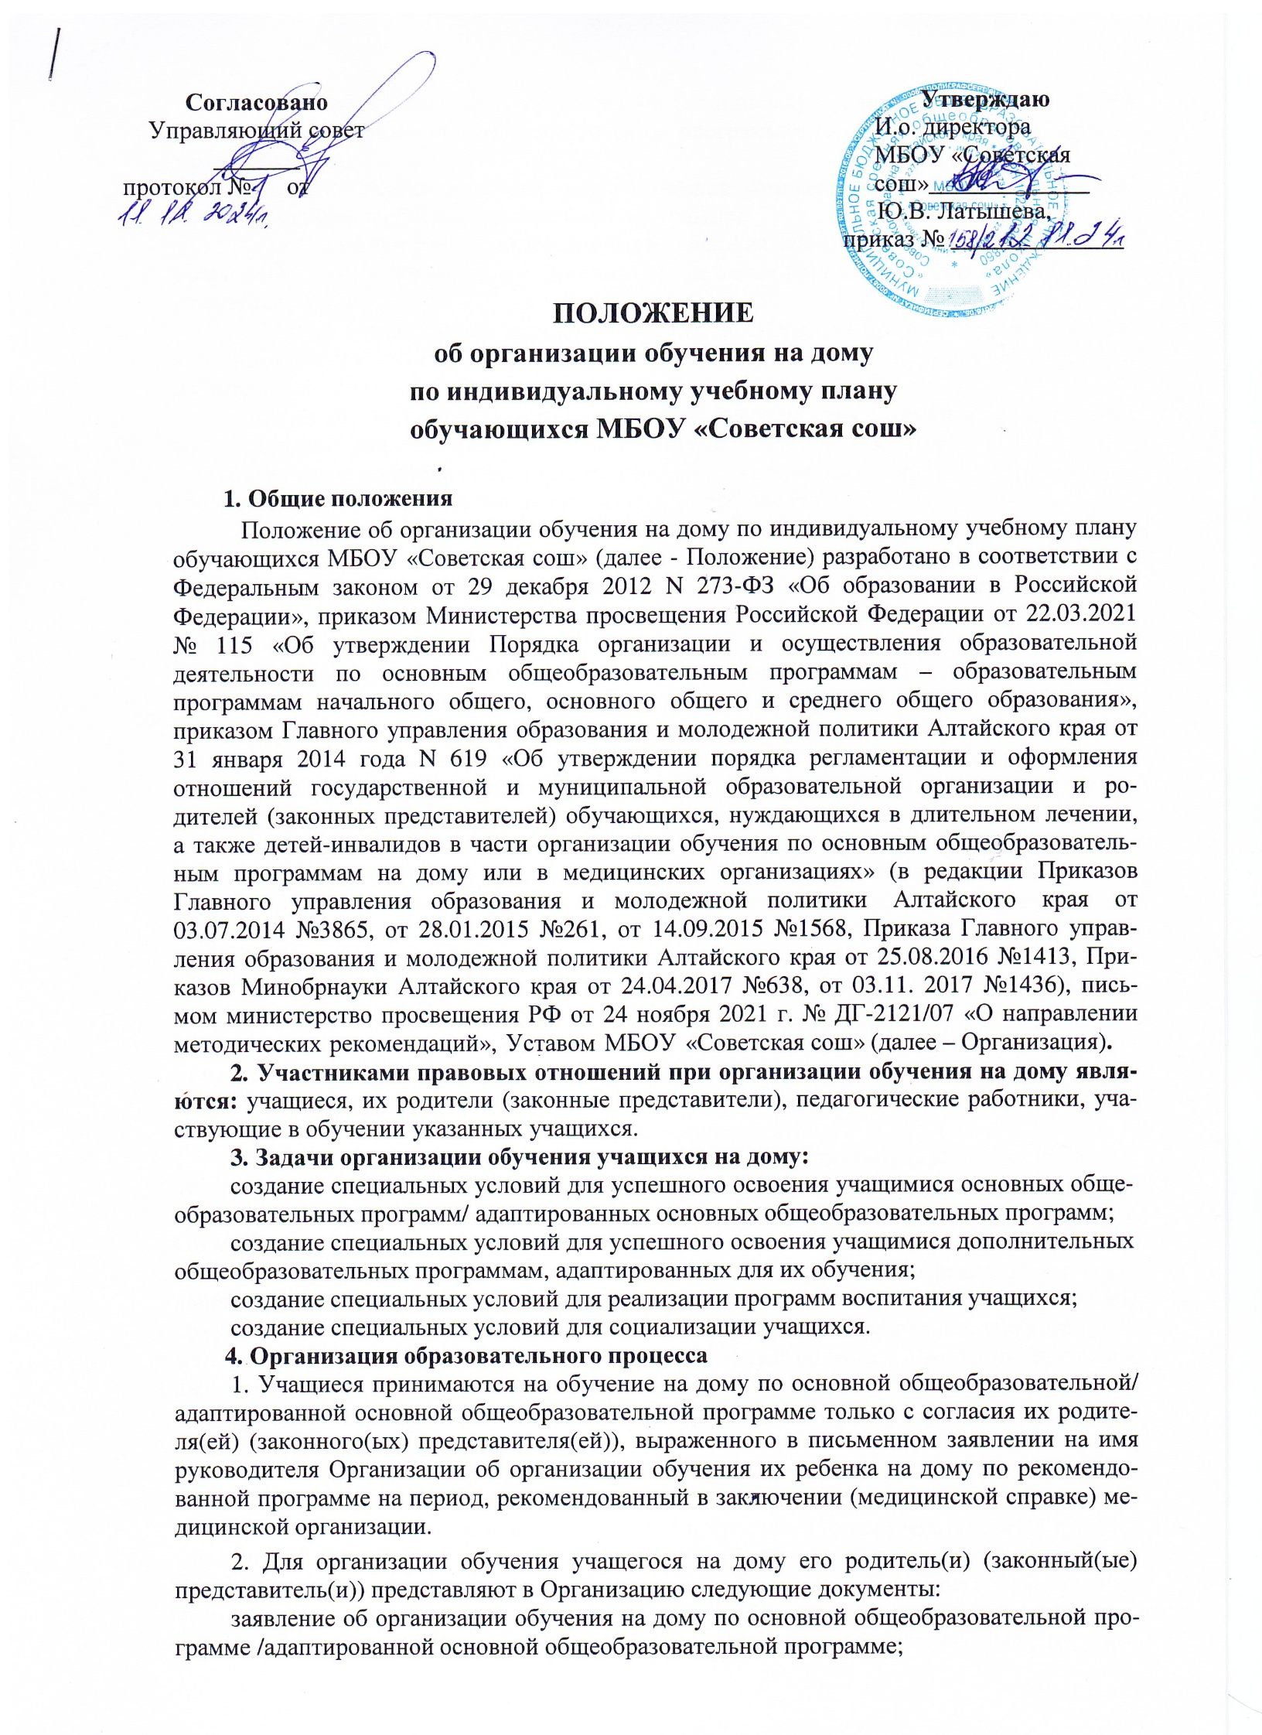

заключение медицинской организации (медицинскую справку) с рекомендацией обучения по основным общеобразовательным программам на дому с указанием периода такого обучения;
заключение психолого-медико-педагогической комиссии (при обучении по адапти- рованной основной общеобразовательной программе).
- На основании заявления родителя(ей) (законного(ых) представителя(ей)) и пред- ставленного пакета документов в Организации издается приказ об организации обучения учащегося на дому.
- Между Организацией и родителем(ями) (законным(и) представителем(ями)) за- ключается договор об оказании образовательных услуг, в котором указывается срок его действия.
- Обучение на дому организовывается в 3-х дневный срок с момента представления родителем(ями) (законным(ми) представителем(ями)) пакета документов.
- Действие договора ограничивается сроками заключения медицинской организации (медицинской справки) и не может превышать 1 учебный год.
- Для пролонгации организации обучения учащегося на дому его родитель(и) (за- конный(е) представитель(и)) ежегодно на начало очередного учебного года представляют письменные заявления и заключение медицинской организации (медицинскую справку) с рекомендацией обучения по основным общеобразовательным программам на дому с ука- занием периода такого обучения.
Если медицинское заключение выдано менее, чем на учебный год, то для его про- лонгации предоставляется новое заключение с указанием периода.
- При непредоставлении родителем(ями) (законным(ми) представителем(ями)) про- лонгированного заключения медицинской организации (медицинской справки) обучение учащегося Организацией организовывается в составе класса, в контингент которого он зачислен.
- Досрочное прекращение обучения учащегося на дому возможно по инициативе родителя(ей) (законного(ых) представителя(ей)) учащегося на основании заявления.
- Организация обучения учащихся на дому осуществляется педагогическими ра- ботниками Организации.
- Содержание образования и условия организации обучения и воспитания учащих- ся на дому определяются основной общеобразовательной программой /адаптированной основной общеобразовательной программой, индивидуализируемой в виде индивидуаль- ного учебного плана или специальной индивидуальной программы развития при реализа- ции соответствующего варианта АООП (далее - СИПР).
- Для обучения учащихся на дому Организацией разрабатывается индивидуальный учебный план/СИПР и индивидуальное расписание занятий.
- Индивидуальный учебный план/СИПР разрабатывается психолого-
педагогическим консилиумом Организации с учетом требований федерального государст- венного образовательного стандарта начального общего образования обучающихся с ОВЗ/федерального государственного образовательного стандарта образования обучаю- щихся с умственной отсталостью (интеллектуальными нарушениями)/федерального госу- дарственного образовательного стандарта основного общего образования, отражает все обязательные предметные области соответствующего уровня образования, учебные пред- меты и обязательные курсы коррекционно-развивающей области с учетом индивидуаль- ных особенностей конкретного учащегося на дому.
- Индивидуальный учебный план/СИПР учащегося содержит часы, отведенные на обязательные занятия педагогических работников с учащимся, на обучение с использова- нием дистанционных и/или электронных образовательных технологий (при организации такого формата образования) и самоподготовку учащихся.
В индивидуальном учебном плане/СИПР представлены: перечень учебных предме- тов и/или коррекционных курсов, доступных обучающемуся для освоения, с указанием количества часов, объема недельной образовательной нагрузки обучающегося, часов, пре- дусмотренных на внеурочную деятельность, а также общего объема недельной нагрузки.
- Индивидуальный учебный план/СИПР учащегося на дому согласовывается с его родителем(ями) (законным(и) представителем(ями)) и утверждается руководителем Орга- низации.
- Расписание занятий составляется Организацией с учетом мнения родителя(ей) (законного(ых) представителя(ей)) учащегося. Расписание занятий утверждается руково- дителем Организации.
- Освоение основной общеобразовательной программой /адаптированной основной об- щеобразовательной программы, в том числе отдельной ее части или всего объема учебно- го предмета, курса, дисциплины образовательной программы, сопровождается текущей, промежуточной аттестацией, проводимой в формах, определенных учебным планом и По- ложением о формах, периодичности и порядке текущего контроля успеваемости и проме- жуточной аттестации обучающихся МБОУ «Советская сош».
- Персональные данные учащихся на дому, данные об их успеваемости за четверть, полугодие, а также о переводе из класса в класс и выпуске из школы вносятся в журнал (электронный журнал) соответствующего класса Организации.
- Контроль за своевременным проведением индивидуальных занятий на дому осу- ществляет классный руководитель, за реализацией индивидуального учебного пла- на/СИПР - заместители руководителя Организации.
- Деятельность по социализации учащегося на дому, воспитательную деятель- ность, связь с его родителем(ями) (законным(и) представителем(ями)) осуществляет классный руководитель класса, в контингенте которого состоит учащийся.
- Государственная итоговая аттестация учащихся на дому по образовательным программам основного общего образования проводится в соответствии с приказом Мини- стерства просвещения Российской Федерации и Федеральной службы по надзору в сфере образования и науки от 7 ноября 2018 г. N 189/1513; по образовательным программам среднего общего образования проводится в соответствии с приказом Министерства про- свещения Российской Федерации и Федеральной службы по надзору в сфере образования и науки от 4 апреля 2023 г. N 233/552.
- Итоговая аттестация учащихся с умственной отсталостью (интеллектуальными нарушениями) проводится в соответствии с письмом Министерства просвещения Россий- ской Федерации от 19 мая 2020 г. N ДГ-493/07 "О проведении итоговой аттестации лиц с умственной отсталостью (интеллектуальными нарушениями)".
Итоговая аттестация обучающихся по СИПР осуществляется на основе анализа ре- зультатов текущих аттестаций последнего года обучения и данных промежуточных атте- стаций за последние три года обучения и представлена развернутой характеристикой обу- чающегося, отражающей сформированность его жизненных компетенций.
- Выпускникам, обучавшимся на дому, успешно прошедшим государственную итоговую аттестацию, Организацией выдается документ государственного образца о со- ответствующем уровне образования; выпускникам, обучавшимся на дому, успешно про- шедшим итоговую аттестацию - свидетельство об обучении.

3. Взаимодействие участников образовательных отношений
- Организация:
предоставляет учащимся на дому на время обучения бесплатно учебники/учебные пособия, художественную, справочную и другую литературу, имеющуюся в библиотеч- ном фонде Организации;
обеспечивает реализацию индивидуального учебного плана/СИПР учащимся на до- му, в том числе с применением электронного обучения и дистанционных образовательных технологий;
обеспечивает реализацию индивидуального учебного плана учащимся на дому в час- ти психолого-педагогического сопровождения, коррекции и развития/реализацию СИПР;
создает условия учащимся на дому для их участия в предметных олимпиадах, смот- рах и фестивалях художественного творчества, спортивных соревнованиях и других фор- мах организованного досуга и дополнительного образования;
осуществляет промежуточную аттестацию и перевод учащихся на дому в следующий класс;
оказывает консультативную помощь родителям (законным представителям) учащих- ся на дому;
- Родитель(и) (законный(е) представитель(и)) учащегося:
обеспечивают допуск педагогического(их) работника(ов) к учащемуся на занятие, создают условия для проведения учебных занятий, в том числе организовывают ра-
бочее место;
обеспечивают присутствие взрослого члена семьи (старше 18 лет) в момент проведе- ния учебных занятий на дому;
контролируют выполнение учащимся домашних заданий;
своевременно, в течение дня, информируют педагога/классного руководителя о не- обходимости отмены занятий по случаю болезни учащегося на дому и возможности их возобновления.
- Педагогические работники:
организовывают учебный процесс в соответствии с календарным учебным графиком (календарно-тематическим планированием при обучении по СИПР), индивидуальным учебным планом, расписанием занятий;
своевременно заполняют журнал, отражают в нем проведенные занятия, успевае- мость;
вовлекают учащегося по согласованию с его родителем(ями) (законным(и) предста- вителем(ями)) в воспитательные и иные мероприятия, проводимые Организацией.

Документы, регламентирующие обучение на дому
заявление родителей,
заключение медицинской организации,
заключение психолого-медико-педагогической комиссии, договор об оказании образовательных услуг,
приказ Организации,
индивидуальный учебный план или СИПР, индивидуальное расписание занятий.

Порядок принятия и срок действия положения
Срок действия Положения не ограничен. Положение действует до принятия следующего Положения.

